C I LJ
S T A R T
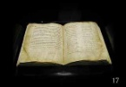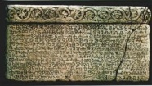
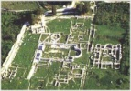
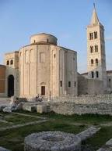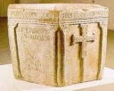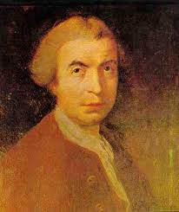

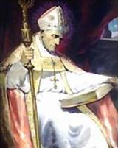
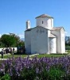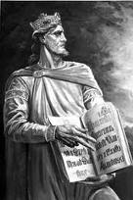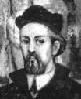
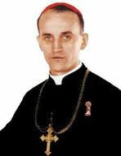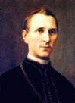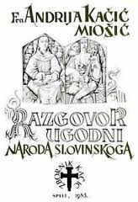
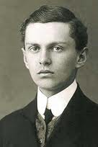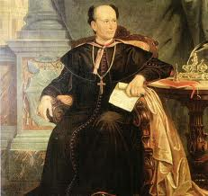
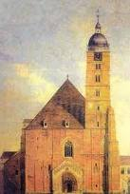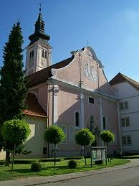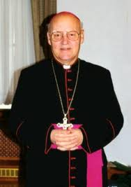
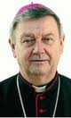

Cilj igre: Kroz ovih nekoliko osoba i povijesnih spomenika ponoviti i pokazati znanje stečeno na vjeronauku iz tematske cjeline: „Katolička crkva i kršćanstvo u Hrvata“

Potrebno za igru: dva pijuna i kockica.

Pravila: 1. Igraju dva igrača.
2. Krećeš kad dobiješ 1 na kockici.
3. Kad staneš na polje sa sličicom – ukratko reci koga ili što ona predstavlja i zašto je važna za hrvatski narod. Suigrač kontrolira tvoje
odgovore. Ako je odgovor netočan, vrati se na START.
4. Polja: CRVENO – propusti dva bacanja
ZELENO – dobar si prijatelj, zato pomakni suigrača dva polja naprijed
ŽUTO – kad idući put staneš na polje sa sličicom, ne moraš odgovarati
PLAVO – pomakni se jedno polje naprijed

POMOĆ:
Sličice:
1. Salona
2. Splitski Evangelijar
3. Bašćanska ploča
4. kralj Dmitar Zvonimir
5. crkva sv. Donata u Zadru
6. crkvica sv. Križa u Ninu
7. Augustin Kažotić
8. Ruđer Bošković
9. Bartol Kašić
10. Andrija Kačić-Miošić
11. Josip Juraj Strossmayer
12. Josip Stadler
13. Alojzije Stepinac
14. Zagrebačka katedrala (stara)
15. Varaždinska katedrala
16. mons. Marko Culej
17. mons. Josip Mrzljak
